**LAB 2 - Aula**

**Leonardo Rodrigues Marques - 178610**

**Atividade 1**

1. Caso houvesse loops na topologia de rede, ocorreria um evento chamado flooding, ou seja, quando há duplicação de pacotes na rede ou na fonte durante um roteamento broadcast. Isso tornaria a rede menos eficiente. Para solucionar esse problema, é proposto a aplicação de um protocolo chamado spanning tree. Esse protocolo constrói uma árvore de transposição, onde os nós são encaminhados.
2. A topologia da rede está representada abaixo.

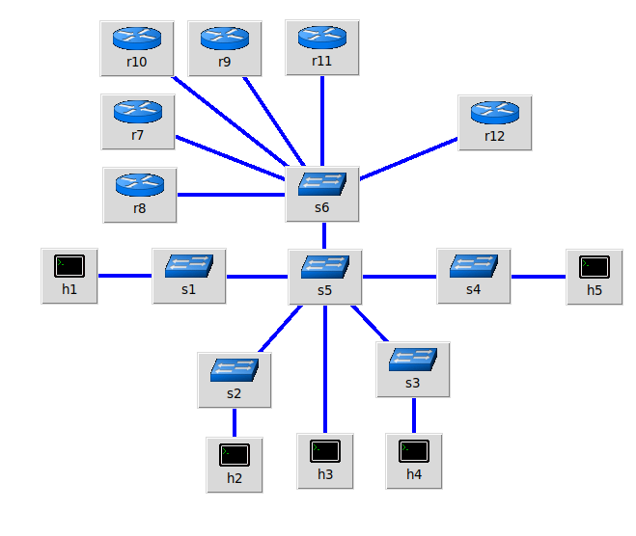

1. O arquivo foi exportado e ipBase foi alterado para 10.0.0.100/23.

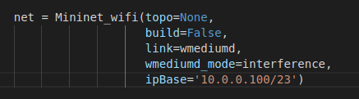

1. A medida que íamos executando o ping, a tabela arp ia armazenando novos endereços associados aos hosts. Entretanto, não conseguiam localizar os roteadores. <https://www.youtube.com/watch?v=I8uYvT0_8dg&t=9s>

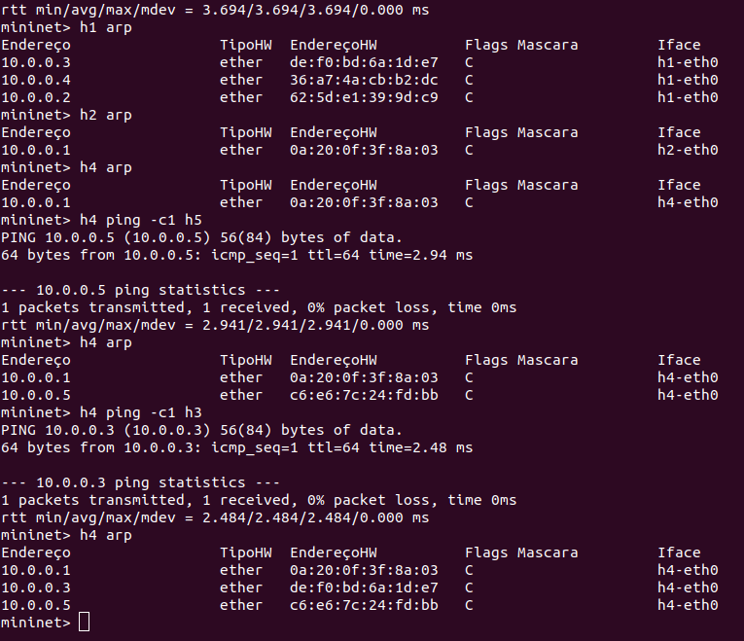

1. Não há nenhuma informação sobre os roteadores como observado nas tabelas de roteamento apresentadas na figura acima.
2. Como é possível observar na figura, os roteadores são adicionados através de **addhost(‘nome_roteador’, cls=Node, ip='0.0.0.0')** e posteriormente são configurados com um comando **cmd()**. Esses comandos são necessários para configurá-los como roteadores, ou seja, dispositivos que encaminham os pacotes para os destinos finais. Caso contrário, seriam interpretados apenas como hosts.

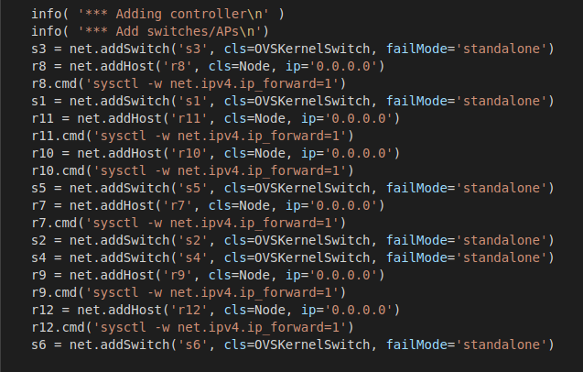

1. Está faltando um **IP e rotas** nas configurações dos roteadores.

**Atividade 2**

* 1. Existem apenas dois domínios broadcast na topologia da rede.
  2. Para a subrede com IP 10.0.0.0/23, temos a faixa de IPs 10.0.0.1 a 10.0.1.254 com IP de broadcast 10.0.1.255.

Para a subrede com IP 10.0.2.0/23, temos a faixa de IPs 10.0.2.1 a 10.0.3.254 com IP de broadcast 10.0.3.255.

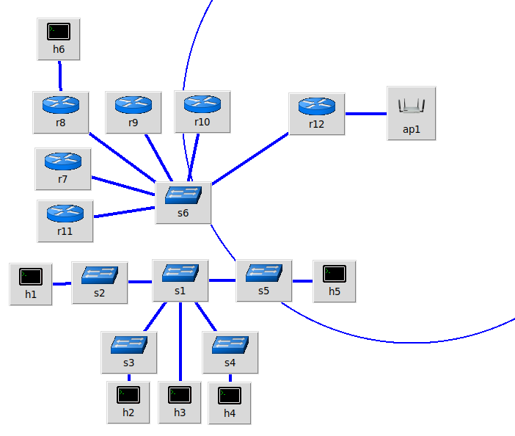

1. Não funcionou